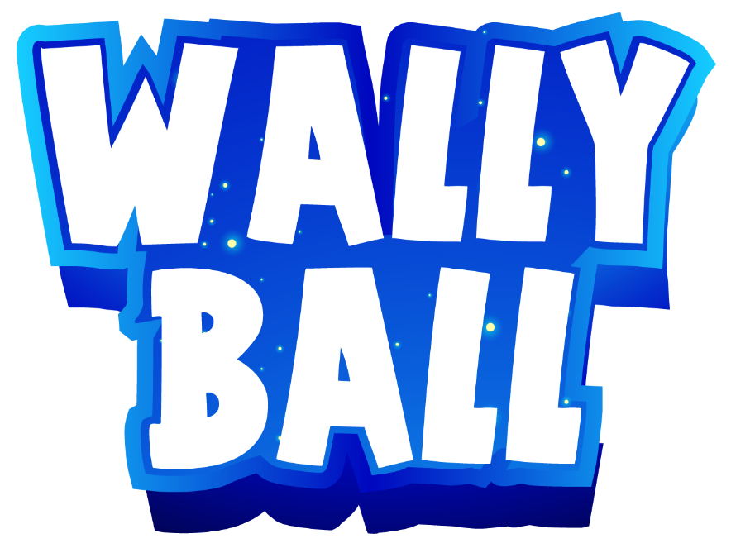

## Informations générales :

* **Nom** : WALLY BALL (inspiré de volleyball qui signifie le ballon mural)
* **Genre** : plate-forme
* **Caméra** : 2D
* **View** : vue de coté incliné au top
* **Solo/multi** : Solo
* **Plate-forme :** Android et Ios
* **Target** : tout le monde
* **Business model**: ad supported
* **Pegi**: 3

## Fiche technique :

* **Etat de l'art** : Casual
* **Date de sortie initiale** : 28 Avril 2021
* **Éditeur et Développeur**: Zouaoui Mohamed Wael avec Ludus académie pour la société REC’IM
* **Plates-formes** : 2D
* **Genres du Jeu** : jeu de plateforme
* **Public Cible** : tous les âges
* **Origine** : français
* **Game Engine utilisé** : Unity 2019 (LTS)
* **Version de langues disponibles** : Français
* **Configuration Minimum Recommandée** :
  + Processeur : 2 GHz Dual-Core
  + Mémoire : 500MO
  + Espace Disque : 100 MO

## Documentation

*Problématique :*

Le sujet se comporte sur la réalisation d’un jeu mobile.

C’est un casual Game, compatible avec iOS et Android pour le compte de la société Rec’Im qui sera publier sur sa propre plateforme.

Pour réaliser ce projet il est indispensable de répondre aux contraintes d’intégrité de la plateforme Rec’Im.

Ce projet est bien organisé et structuré qui donne la possibilité à la société d’accéder aux scriptes pour modifier ou ajouter.

*Comment jouer :*

Appuyez sur l’écran pour commencer à jouer.

Gardez le ballon sur le mur et appuyez sur l'écran pour le diriger vers l’endroit qui vient d’apparaitre dans un endroit au hasard. Le score diminue chaque fois qu'il entre en collision avec le mur. Lorsque le score du joueur est nul ou que le ballon n'est pas sur le mur, le joueur échoue.

*Jouabilité ou Gameplay*

En lançant l’application un menu principal appareil sur l’écran qui contient deux paramètres :

* un nombre de vie c’est le nombre de fois qu’on peut jouer
* le score qui prend directement le score du jeu

et contient également plusieurs boutons :

* Un bouton qui ramène au lien de l’application rec’im
* Un bouton tutoriel qui nous ouvre un panneau contenant des images explicatives, On peu passer les images par des flèches ou fermer le panneau à travers un bouton ou qui se ferme automatiquement à la fin de défilement.
* Un bouton pour les paramètres du son, change le volume par une glissière, Contient également un bouton pour fermer et un bouton pour muet le son

Les paramètres restent tout au long du jeu

* Un bouton pour quitter l’application
* Un bouton pour commencer et c’est le plus important, son rôle principal est de lancer le jeu on appuyant au dessus une barre de chargement se déclenche avant de lancer le jeu.

Au démarrage du jeu, le menu des stages s’affiche et nous donne la possibilité de choisir le stage voulu.

Une animation d’ouverture s’affiche « appuyer pour commencer ». Lorsque l'utilisateur tape sur l'écran, l'animation se ferme le jeu commence et le ballon avance sur un mur qui sera limité par deux bloqueurs à chaque extrémité afin de renverser le sens du ballon mais avec également un point perdu du score suite a cette première collision qui permet au jeu de choisir un autre parcours aléatoire.

Le joueur doit taper sur l’écran à l’endroit ou apparait un nouveau chemin afin de diriger le ballon et avoir un nouvel mur.

**Comment gagner**: je sais bien que pour la plupart des joueurs, jouer signifie gagner et pour gagner il faut donc savoir comment s’y prendre pour y arriver, logique.

Les conditions de victoire est de garder le ballon sur le mur et gagner les points suivant un barème qui alimente le score avec :

* + - * 5 points au départ du jeu
      * 5 points à chaque déviation sur un autre mur
      * 2 points en cultivant les particules qui apparaissent au hasard sur les murs.

Il faut éviter de perdre les points et réduire le score de :

* + - * 1 point pour chaque collusion
      * Perte du stage pour chaque déroutement du ballon

Le jeu est composé de 9 stages différenciés par des couleurs aléatoires dont les niveaux sont plus difficiles d’ordre croissant vue que la vitesse du ballon ainsi que le but (score cible de chaue stage) sont plus grandes.

*Configuration de la scène de menu :*

* Créer une nouvelle scène en appuyant sur le bouton ctrl + n
* Faire reset à la position de la caméra.
* Ajouter le prefab Loader du dossier Prefabs à la scène.
* Ajouter le prefab CanvasMain du dossier Prefabs à la scène
* Ajouter le prefab SoundManager du dossier Prefabs à la scène
* Affecter les références nécessaires.
* Commencer le jeu. Vous avez terminé.

*Configuration de la scène principale :*

* Créer une nouvelle scène en appuyant sur le bouton ctrl + n
* Ajouter des « TAGS » : XTile, Block, Coin, YTile
* Réglez la position de la caméra sur (1, 10, -8), la rotation sur (45, 315, 0) et changez la taille de la caméra sur 11.
* Ajouter le prefab Player du dossier Prefabs à la scène
* Récupérez le prefab X Tile du dossier Prefabs vers la scène et renommez-le CurrentTile et définir sa Position sur (0,5, 0,5, 0)
* Récupérez le prefab Canvas du dossier Prefabs vers la scène
* Récupérez EventSystem sur la scène
* Affecter les références nécessaires.
* Commencer le jeu. Vous avez terminé.

*Dans le dossier scripts :*

**ColorControl :** Change la couleur de tuile, ballon et le bloqueur après un certain score

**Loader :** Génère le menu principal

**Music :** Contrôle la musique et garde les modifications pour tous les stages

**ParticleSystemDestroyer :** Détruit le système de particules généré par pièce

**PlayerScript :** Contrôle la plupart des fonctions du jeu

Animation de manette de démarrage

Générer des tuiles et ferme les tuiles

Calcule le score

Choisit des couleurs pour les carreaux

Décide quand le joueur échoue

**ScoreManager :** Enregistre le dernier score du joueur, le meilleur score et le jeu joué à l'aide de PlayerPrefs :

Calcule le temps joué chaque partie et décide on est à quel niveau

Calcule si le score du joueur est supérieur au score maximal si oui il change sa couleur

Calcule le score maximal par partie

Met à jour les boutons des niveaux

**SoundManager :** Contrôle le volume et change l’icône du bouton

Plus d'informations peuvent être trouvées à l'intérieur de chaque script dans les commentaires.

*Description détaillée de tous les scripts :*

**ColorControl :**

* Vous pouvez modifier le score cible lorsque les matériaux changent de couleur. Accédez à la fonction Démarrer et modifiez la valeur de score cible.
* Tous couleurs sont sélectionnés par une règle définie dans la fonction de mise à jour Update.

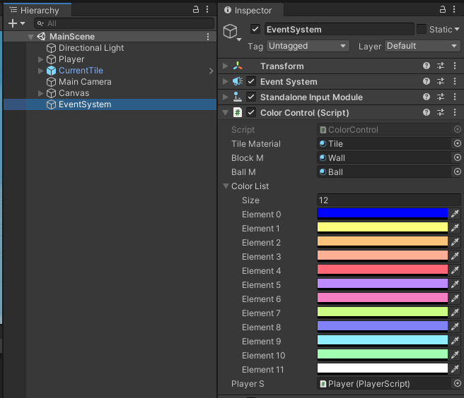

* Ce script s'exécute sur le Gameobject "EventSystem". Il change le ballon, la tuile et le bloqueur sur la couleur des matériaux lorsque le score du joueur augmente après chaque niveau). Il nécessite des matériaux de référence pour le ballon, le mur et le bloquer.
* Sélectionnez une liste de couleurs dans la section des listes de couleurs. Ces couleurs seront utilisées pour changer la couleur des matériaux.
* Ajoutez enfin la référence pour le joueur.

**ParticleSystemDestroyer:**

* Ce script s'exécute sur particuleSystemprefab. Il détruit chaque système de particle après 4 secondes lorsqu'il est activé par pièce (PlayerScript).

**PlayerScript:**

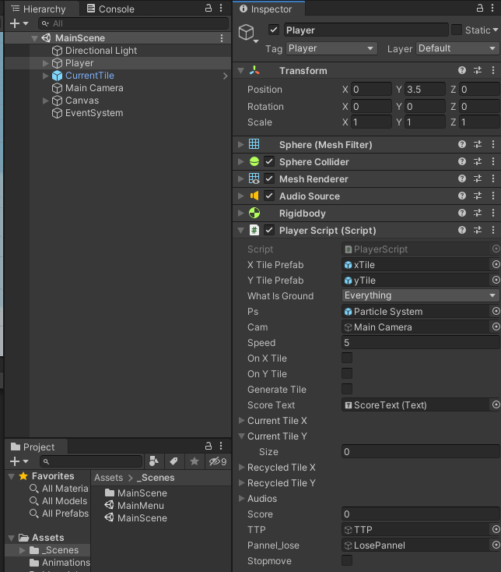

* Ajouter une référence du préfabxTile dans la section X TilePrefab.
* Ajouter une référence du préfabyTile dans la section YTilePrefab.
* Ajouter une référence à la particule system dans la section Ps.
* Ajouter une référence à la caméra dans la section Cam.
* « Speed » est la vitesse du ballon au premier clic.
* Lorsque « On X Tile » est coché, le Ballon est sur la tuile X
* Lorsque « On Y Tile » est coché, le ballon est sur la tuile Y
* Lorsque « GenerateTile » est coché, il peut générer de nouvelles tuiles à partir du prefab (préfabriqué de l’élément) dans le dossier « Prefab ».
* Trouver ScoreText dans le canvas et ajouter une référence au score text dans PlayerScript
* Trouver l’objet Start dans le canevas et ajouter une référence à Anim
* Trouver l'objet de jeu ScoreText dans le canvas et ajouter une référence à Score Anim dans PlayerScript
* Ajouter l’objet CurrentTile à currentTile X où la taille est 1.
* CurrentTile X garde référence de toutes les tuiles X qui sont actives dans la scène.
* CurrentTile Y garde référence de toutes les tuiles Y qui sont actives dans la scène.
* RecycledTile X garde référence de toutes les tuiles X qui ne sont actuellement pas actives dans la scène.
* RecycledTile Y garde référence de toutes les tuiles Y qui ne sont actuellement pas actives dans la scène.
* Ajouter référence au clips sonores qu’on a dans le dossier Sound
* Score montre le score actuel du joueur.
* Ajouter référence au pannel de perte à Pannel_lose
* Trouver « Tap TTP » dans le canvas et ajouter une référence à TTP

**ScoreManager :**

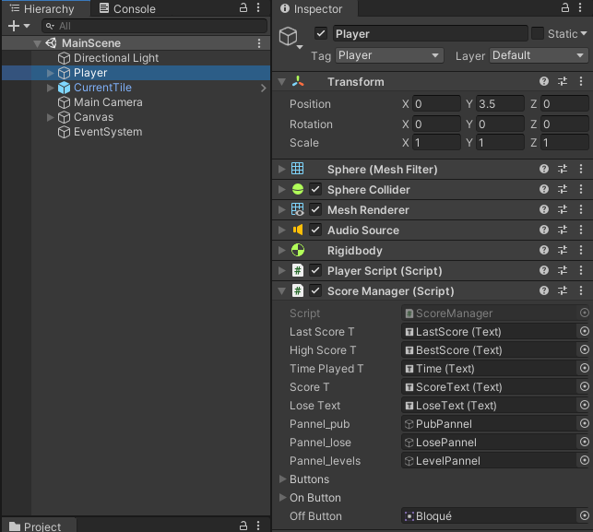

* Ce script s’exécute sur l’objet Player (joueur).
* Alors il faut ajouter plusieurs références :
  + LastScoreText : l’objet texte du dernier score
  + BestScoreText : l’objet texte du meilleur score
  + Time Palyed T : texte du temps joué
  + Score t : texte du score
  + Lose text : texte de perte
  + Pannel_pub : panneau de publicité
  + Pannel_lose : panneau de perte
  + Pannel_level : panneau de stages
  + Buttons : tableau de bouton de stages
  + On Button : tableau textures des numéros des boutons
  + Off Button : texture de boutton fermé

**Loader :**

Ce script génère le menu principal, ses boutons, l’activation et désactivation des panneaux, les tutoriels, les textes et active la 2èmescène.

* Ajouter une référence à glissière sous l’élément Player dans la section Slider.
* Ajouter une référence à Slider_Loading sous l’élément Player dans la section SliderLoading.
* Ajouter une référence à LoadingTextdans la section Progress.
* Ajouter une référence à TutoPaneldans la section Tuto Panel.
* Ajouter une référence à OptionPaneldans la section Options Panel.
* Ajouter une référence à Textdans la section Rekium T.
* Ajouter une référence à l’imagedans la section Tutoriel IM.
* Vous choisissez le nombre d’images explicatif du tutoriel dans la section size sous *T*utos et vous ajouter les photos du tutoriel dans les éléments.

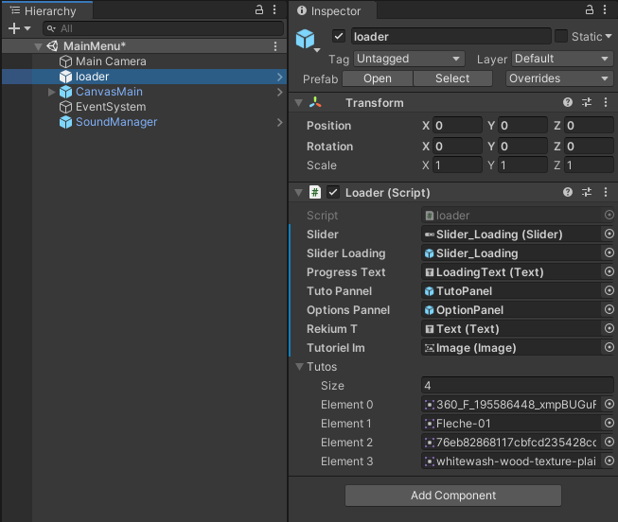

**Music :**

Contrôle la musique et garde les modifications pour tous les stages

**SoundManager :**

Contrôle le volume et change l’icône du bouton

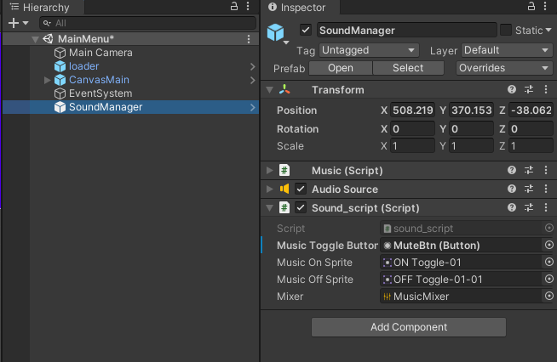

* Ajouter une référence au bouton Mute dans la section Music Toggle Button.
* Ajouter une référence à l’icône de l’ouverture dans la section Music On Sprite.
* Ajouter une référence à l’icône de fermeture dans la section Music Off Sprite.
* Ajouter une référence à MusicMixerqui se trouve dans le dossier Sound dans la section Mixer.